消费品召回计划
生产者名称 | 汕头市澄海区凯正元玩具厂
产品名称 | 金属玩具车
品牌 | 凯正元
涉及数量 | 200盒
型号/规格 | KZ957-11
生产起止日期 | 2024年 3 月15 日—2024年4 月10 日
生产批号/批次 | 2024年
产品描述及外观照片 | 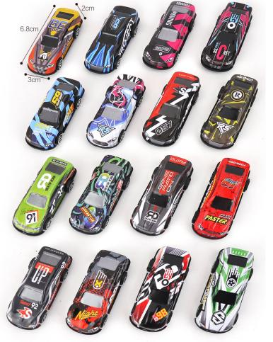  金属玩具车
存在的缺陷 | 供96个月以下儿童使用的玩具存在可触及危险锐利尖端、危险金属边缘和危险锐利边缘。
可能导致的后果 | 可能割伤儿童的手指等身体部位
避免损害发生的应急处置方式 | 消费者立即暂停使用有缺陷的产品，联系我厂或者经销商进行处理。
具体召回措施 | 1.通知销售商立即停止销售缺陷产品，对库存产品退回；  2.在汕头市澄海区凯正元玩具厂经销商处发布召回公告，告知消费者具体召回事宜，为购买到缺陷产品的消费者免费更换一盒全新的符合安全要求的产品或退货处理。
召回负责机构 | 汕头市澄海区凯正元玩具厂
召回联系方式 | 召回服务热线：13750409777
召回进度安排 | 集中召回时间计划在2025年12月30日至2026年3月30日
其他需要报告的内容 | /
其他信息 | 相关用户也可以登录汕头市市场监督管理局网站“政务公开—重点领域信息公开—产品质量信息”栏目，或拨打汕头市市场监督管理局缺陷产品召回工作联系电话（0754—88556407）了解更多信息。

